个人基本情况表

姓 名 |  |  | 性 别 |  | 出生年月 |  | 照片
民 族 |  |  | 籍 贯 |  | 生源地 |  | 照片
身 高  体 重 |  |  | 婚 否 |  | 政 治  面 貌 | （党员请填  入党时间） | 照片
健康状况 |  |  |  | 联 系  电 话 |  |  | 照片
参加工作 时 间 |  |  |  | 身份证号 码
全日制  教 育 | 学历  及学位 |  |  |  | 毕业院校系及专业
在职教育 | 学历 |  |  |  | 毕业院校系及专业
工作单位
现任职务
简 历
家庭情况  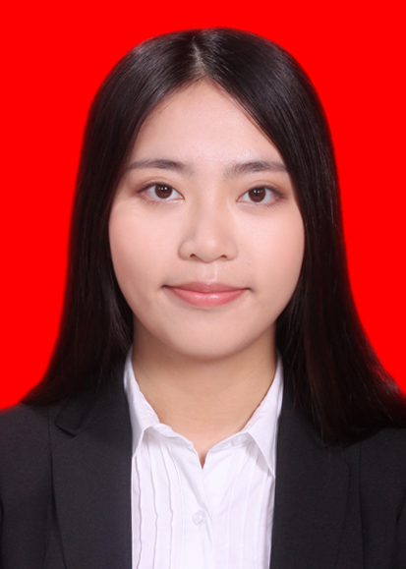 | 姓名 |  | 性 别 | 年 龄 | 与本人关系 | 工作单位

